Домашнее задание по предмету «Беседы об искусстве»
1 класс ДПОП
Тема урока: Керамика. Эскизирование.
- Ознакомится с особенностями изображения керамических предметов.
- Выполнение эскиза с применением изученного материала по предложенным образцам.
- Пример :рисунок.

Чем следует руководствоваться при рисовании керамики?

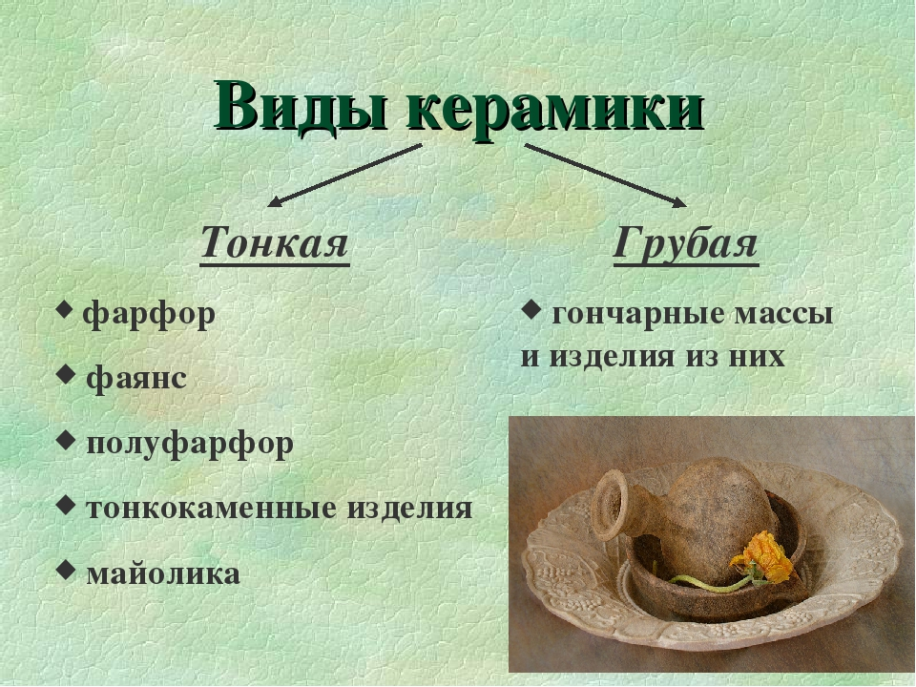
Во первых керамические предметы без покраски изображаються, более матовыми, тоесть без резких переходов света и тени. Все тоновые переходы плавные от света к тени и наобород.
Во вторых штриховка должна повторять форму предмета, а не противоречить ей.

Например: 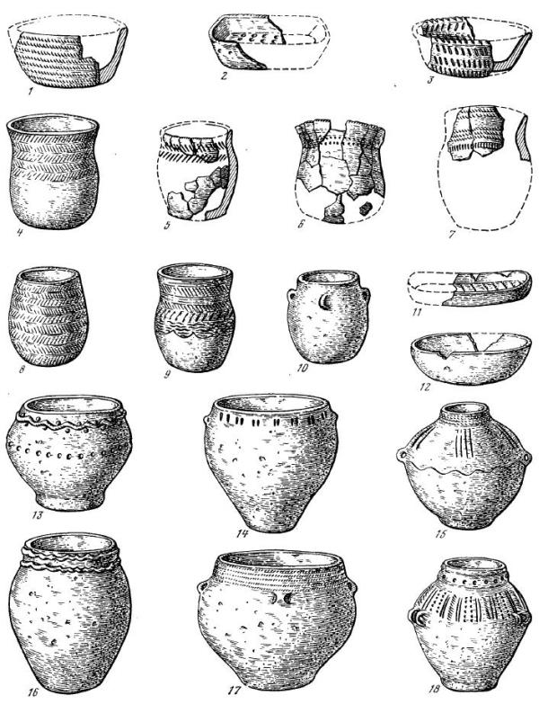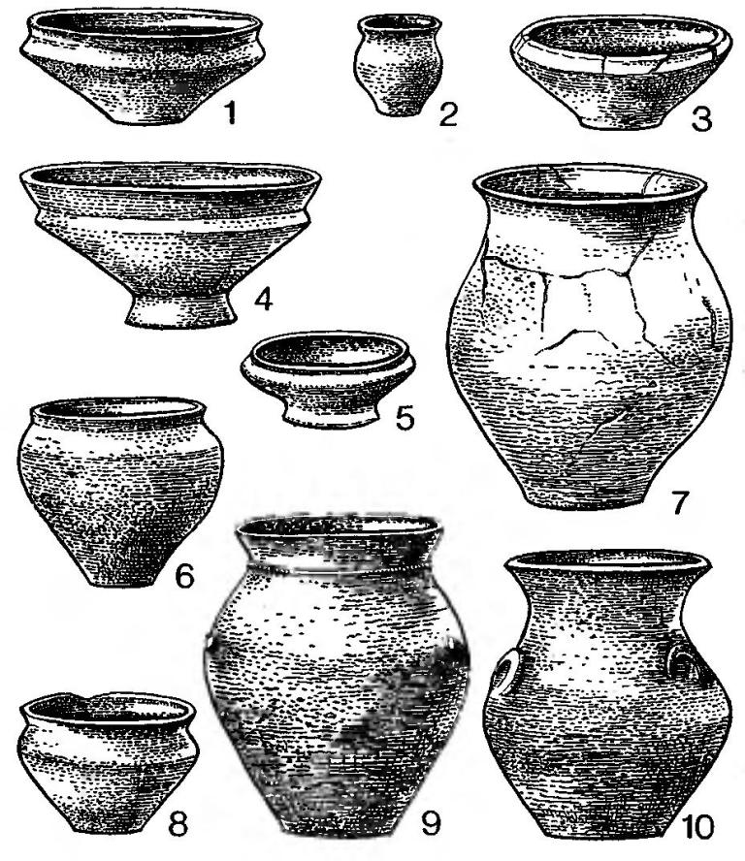
На рисунках мы можем наблюдать, как штрихи повторяют направление окружности кувшина или вазы, также изгибов и поверхностной лепки.
Выполнить эскизирование по предложенным ниже примерам:
